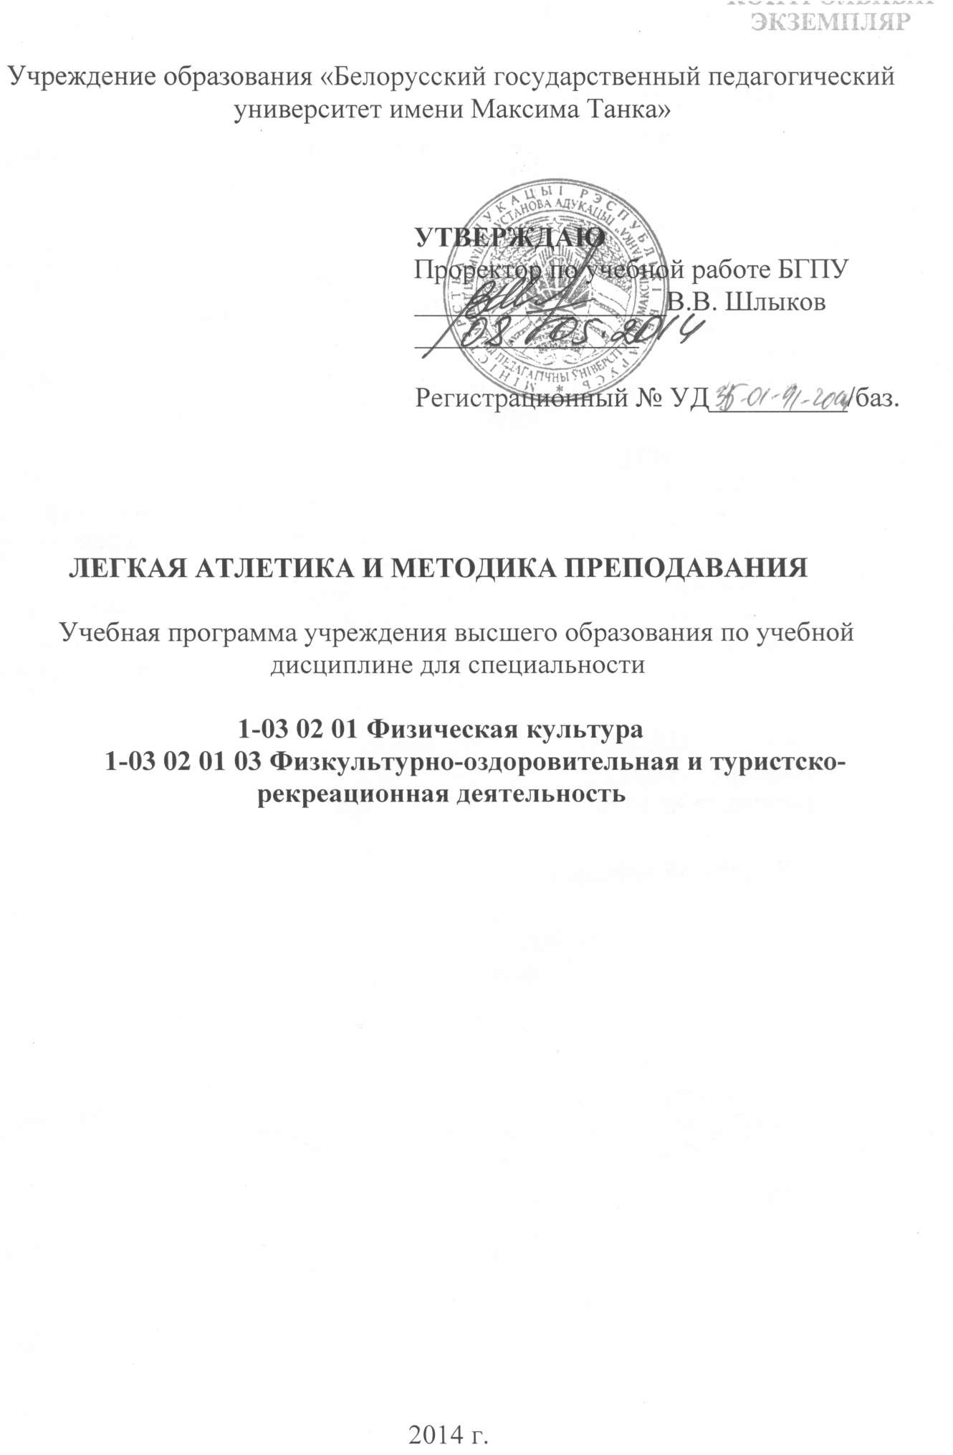
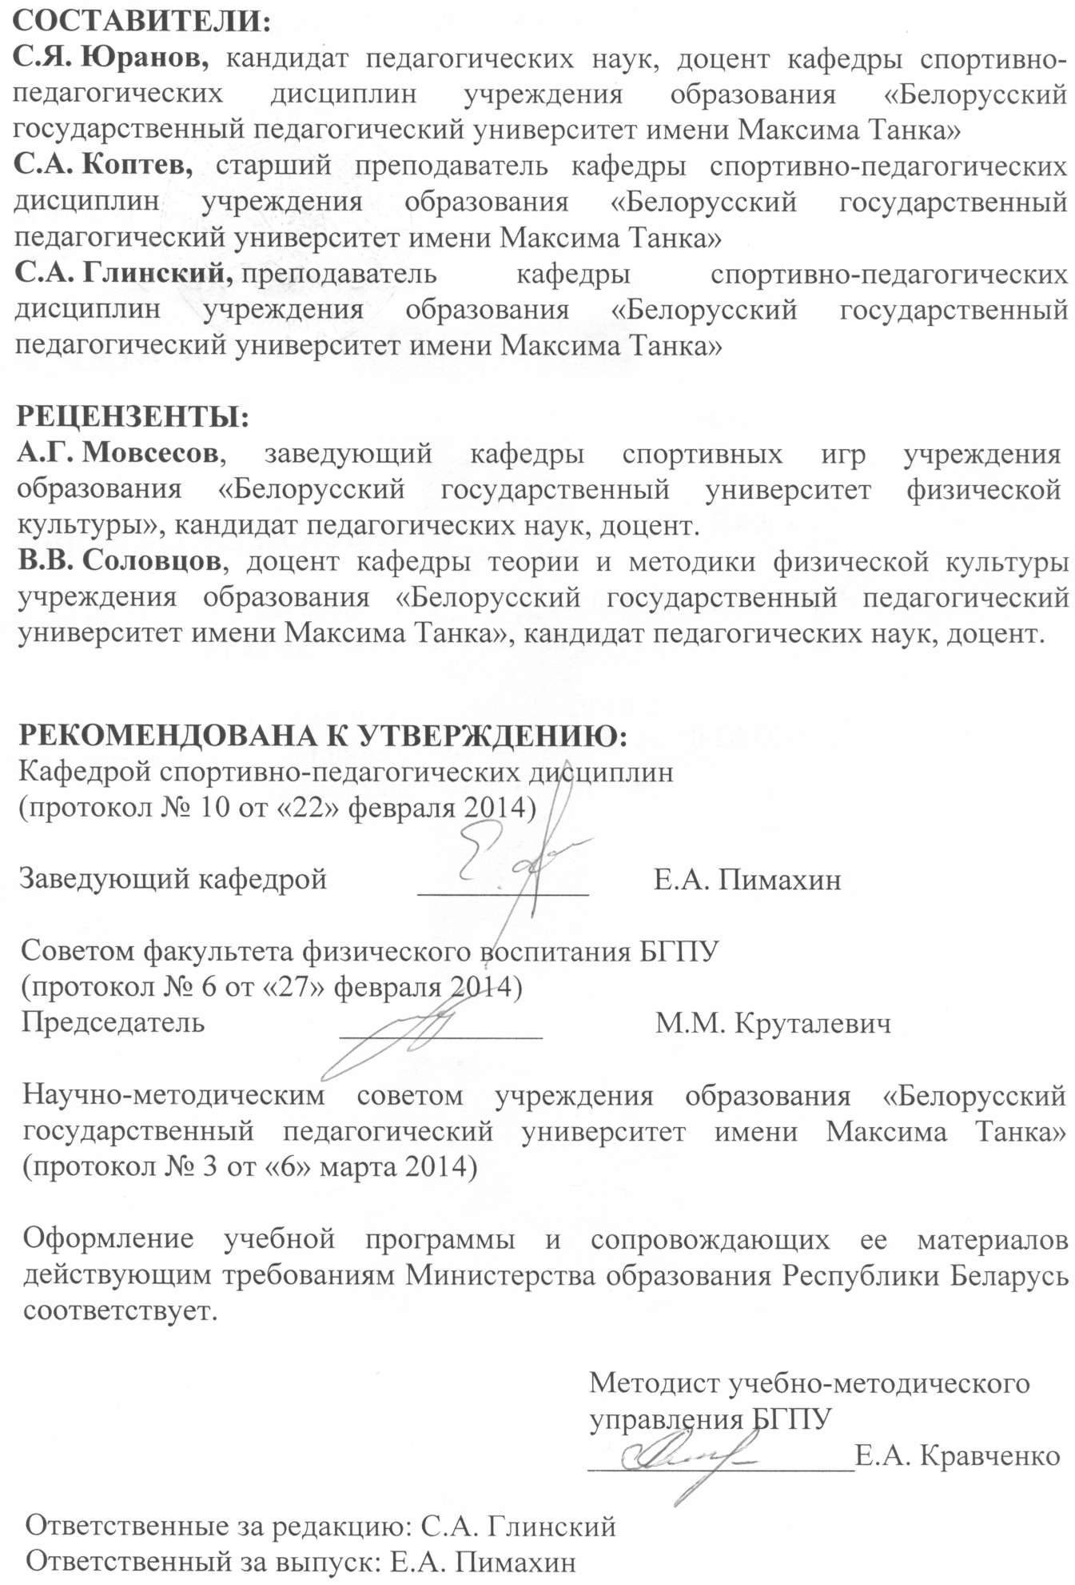

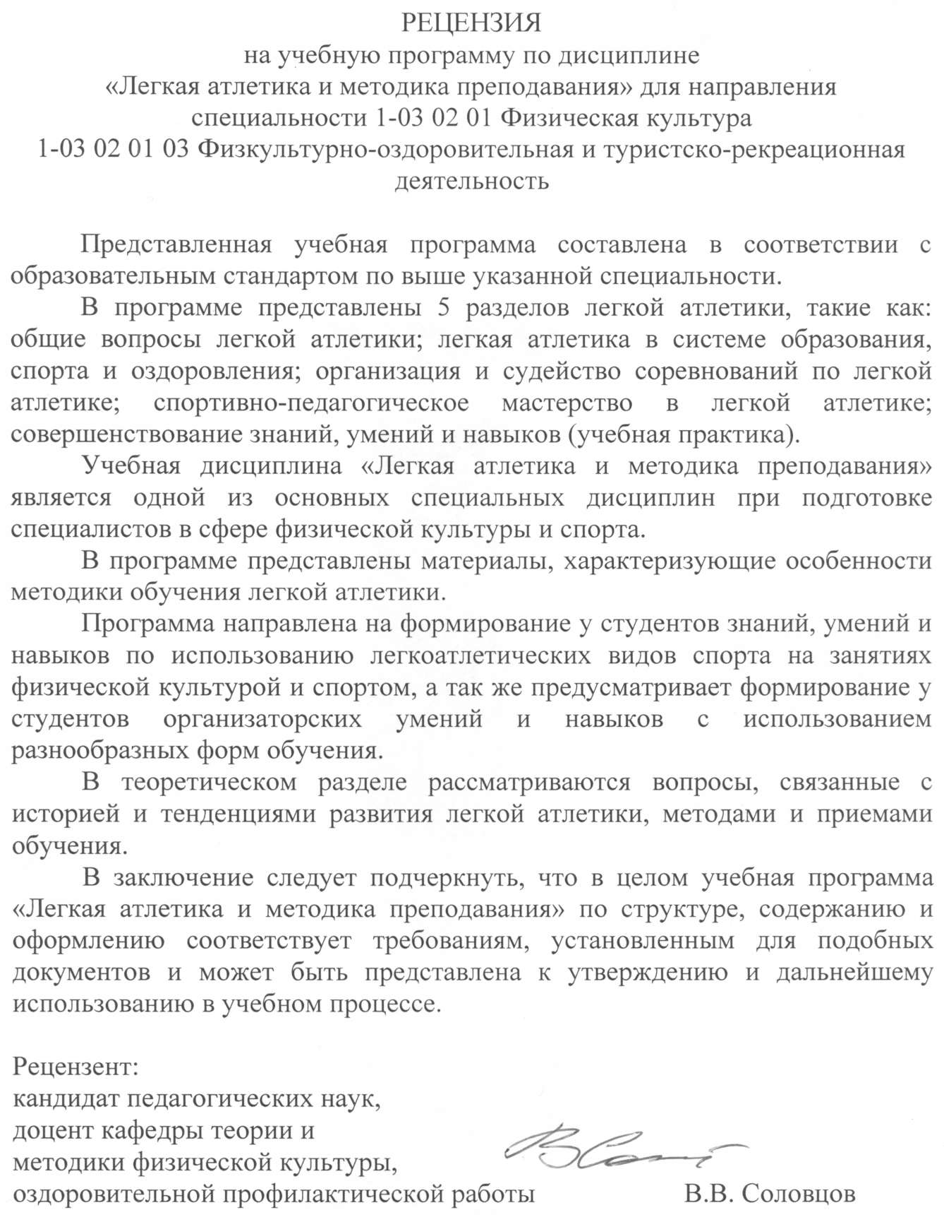

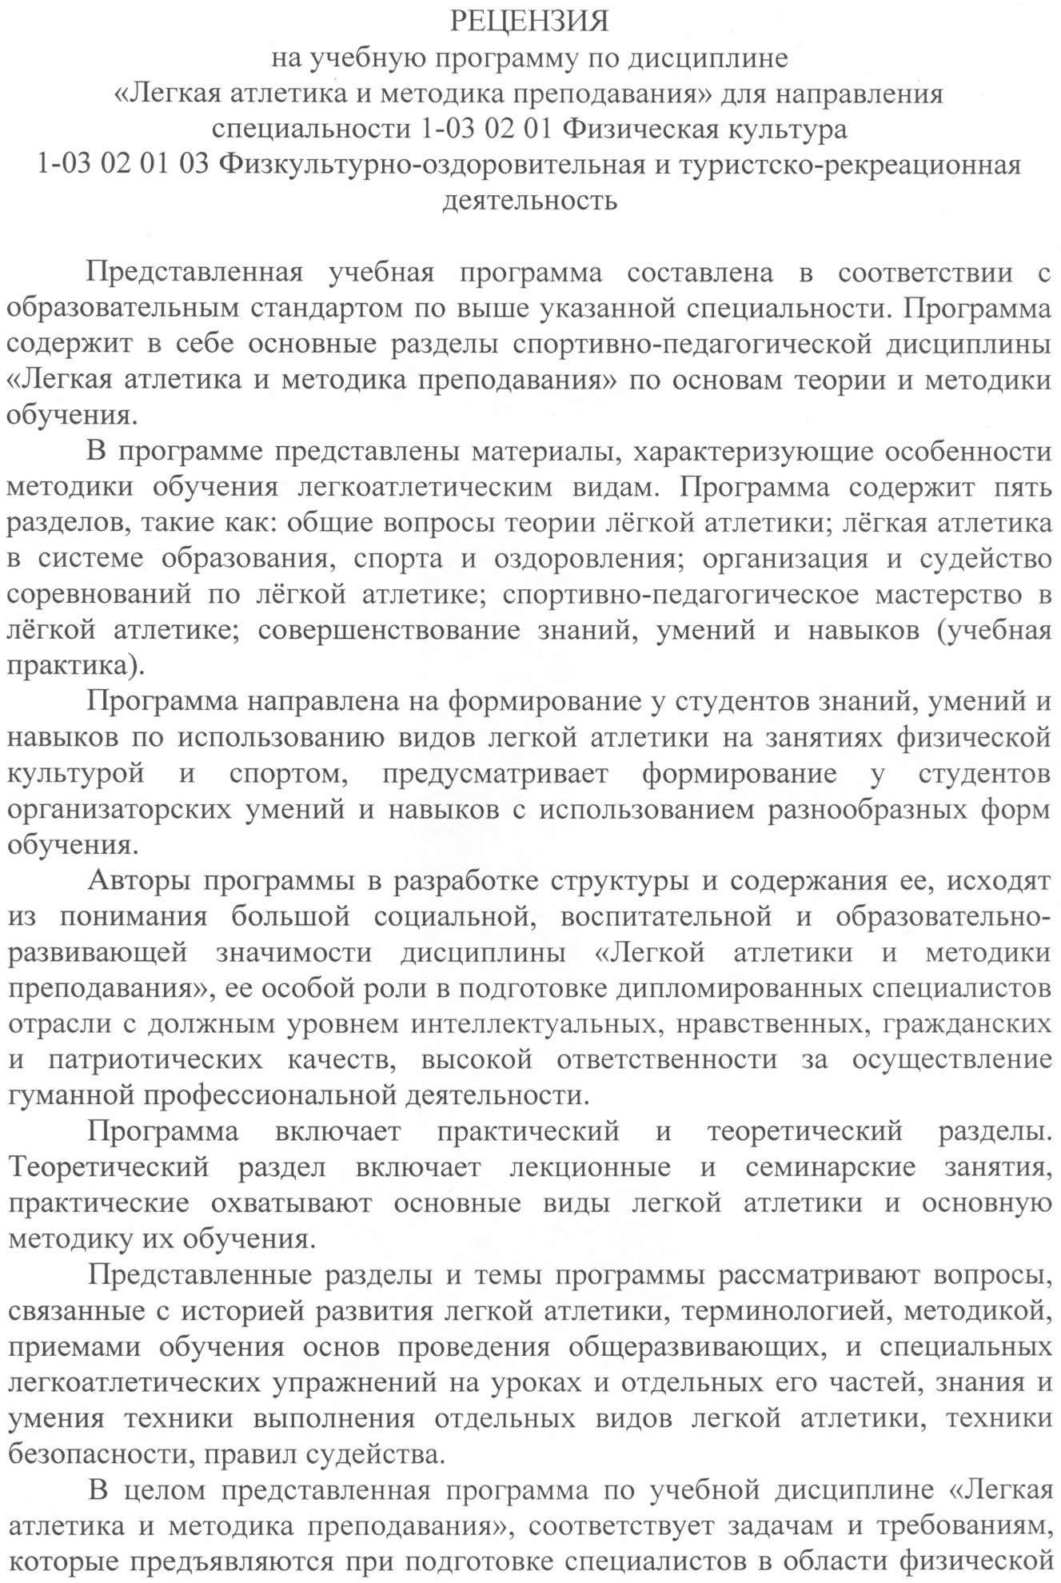

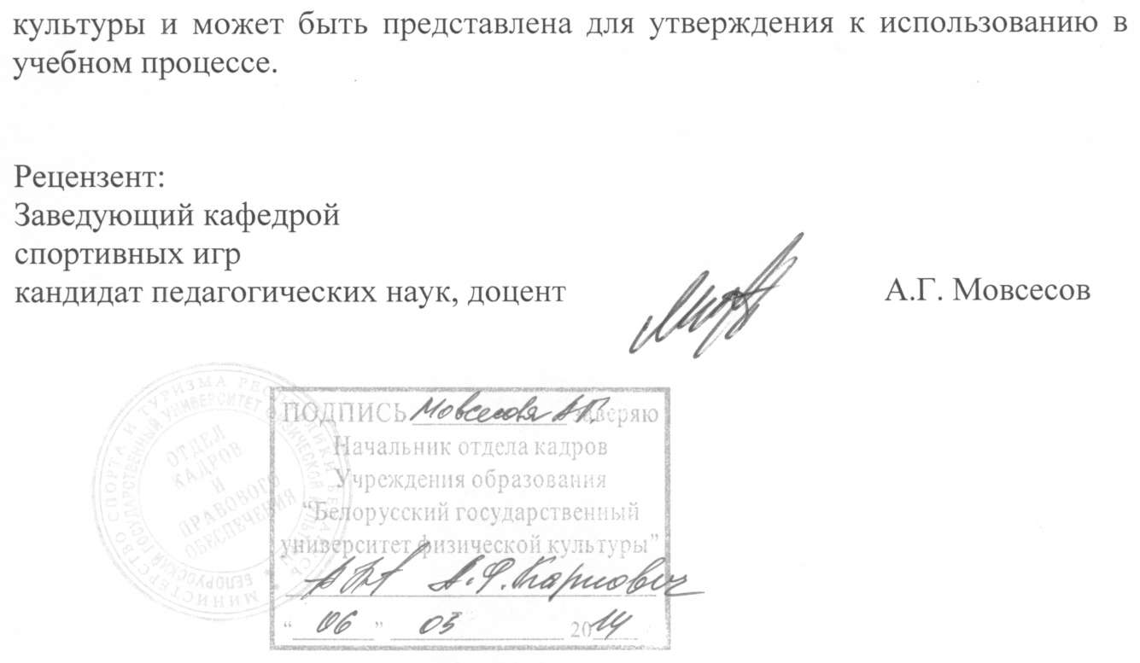

ПОЯСНИТЕЛЬНАЯ ЗАПИСКА

Учебная дисциплина «Легкая атлетика и методика преподавания» изучает теорию и методику преподавания легкой атлетики, формы, средства и методы физического воспитания, используемые на занятиях легкой атлетикой и физической культурой в целом.
Для изучения дисциплины «Легкая атлетика и методика преподавания» необходимы знания по анатомии, физиологии, биохимии, истории физической культуры и спорта, теории и методике физического воспитания, педагогике, психологии, биомеханики.
Учебная дисциплина «Легкая атлетика и методика преподавания» является одной из основных дисциплин в подготовке специалистов по данной специальности. Программа, составлена в соответствии с утверждённым образовательным стандартом и предусматривает следующие требования к знаниям и умениям:
-в процессе изучения данной дисциплины студенты должны знать основные средства и методы легкой атлетики, методику обучения легкоатлетическим упражнениям;
-применять на практике полученные знания для решения педагогических, методических задач.
Учебная дисциплина «Лёгкая атлетика и методика преподавания» включена в планы педагогических высших учебных заведений и входит в блок дисциплин, обеспечивающих специализированное направление профессиональной подготовки преподавателей физической культуры.
Цель учебной дисциплины: формирование у будущих специалистов физической культуры представления о лёгкой атлетике как одном из важнейших средств физического воспитания детей, молодежи и взрослого населения, умениями построения учебного процесса в образовательных учреждениях, тренировочного и рекреационного процессов во вне учебных учреждениях и организациях.
В ходе изучения дисциплины решаются следующие задачи:
-формирование у студентов знаний о сущности и содержание лёгкой атлетики;
-приобретение ими технической и тактической подготовленности достаточного уровня для проведения занятий с дошкольниками, учащимися, студентами, взрослыми трудового и пенсионного возрастов;
-овладение методикой преподавания лёгкой атлетики, проведения занятий различных форм физического воспитания;
-привитие организационно-управленческих умений проведения физкультурно-оздоровительных и спортивно-массовых мероприятий с использованием лёгкой атлетики, осуществления их судейства.
В результате изучения дисциплины студент должен знать:
-теоретические основы лёгкой атлетики в системе физического воспитания, организационные начала проведения занятий по ней на уроках физической культуры, во внеклассной работе, при проведении соревнований по лёгкой атлетике;
-методику обучения технике и тактике лёгкой атлетики;
-правила и методику безопасной организации и проведения занятий по лёгкой атлетике с дошкольниками, учащимися, взрослыми.
В результате изучения дисциплины студент должен уметь:
-составлять планы проведения учебного и учебно-тренировочного процессов, осуществлять и контролировать его, владеть и использовать широкий арсенал средств и методов физической, технической и тактической подготовки;
-осуществлять организационную работу по подготовке и проведению соревнований, судейство в лёгкой атлетике;
-подбирать для проведения занятий соответствующий инвентарь и оборудование, проверять его готовность.
Основными формами учебных занятий по предмету являются:
Лекции, семинарские занятия, лабораторные занятия, практические занятия, консультации, зачеты, экзамены.
Всего на дисциплину отведено 464 часов, из них аудиторных – 250 часов: лекции – 34 часов, семинарские занятия – 40 часов, практические занятия – 176 часов. Зачет предусмотрен во 2,4,5 семестрах, экзамен в шестом семестре.
ПРИМЕРНЫЙ ТЕМАТИЧЕСКИЙ ПЛАН
Наименование раздела, темы | Всего  (ауд.час) | лекции | практические | семинарские
РАЗДЕЛ 1. Общие вопросы теории легкой атлетики. | 72 | 26 | 6 | 40
Тема 1.1. Введение в предмет легкой атлетики. Классификация легкоатлетических видов. Спортивные сооружения. | 4 | 4
Тема 1.2. История развития легкой атлетики. | 2 | 2
Тема 1.3. Общеразвивающие и специальные упражнения легкоатлетов. | 12 |  | 2 | 10
Тема 1.4. Меры безопасности на занятиях легкой атлетикой. | 4 |  | 4
Тема 1.5. Основы техники спортивной ходьбы и бега. | 14 | 4 |  | 10
Тема 1.6. Основы техники легкоатлетических прыжков. | 14 | 4 |  | 10
Тема 1.7. Основы техники легкоатлетических метаний. | 14 | 4 |  | 10
Тема 1.8. Методика обучения видам легкой атлетики. | 6 | 6
Тема 1.9. Урок легкой атлетики. | 2 | 2
РАЗДЕЛ 2. Легкая атлетика в системе образования, спорта и оздоровления. | 4 | 4
Тема 2.1. Методика развития физических качеств, средствами легкой атлетики. | 4 | 4
РАЗДЕЛ 3. Организация и судейство соревнований по легкой атлетике. | 4 | 4
Тема 3.1. Правила соревнований в легкой атлетике. | 4 | 4
РАЗДЕЛ 4. Спортивно-педагогическое мастерство в легкой атлетике. | 110 |  | 110
Тема 4.1. Овладение техникой общеразвивающих и специальных упражнений. | 8 |  | 8
Тема 4.2 Бег на короткие дистанции. | 12 |  | 12
Тема 4.3 Эстафетный бег. | 8 |  | 8
Тема 4.4 Прыжки в длину. | 12 |  | 12
Тема 4.5 Бег с барьерами. | 12 |  | 12
Тема 4.6 Тройной прыжок. | 10 |  | 10
Тема 4.7 Метание гранаты, мяча и копья. | 10 |  | 10
Тема 4.8 Спортивная ходьба. | 10 |  | 10
Тема 4.9 Бег на средние и длинные дистанции. | 10 |  | 10
Тема 4.10 Прыжки в высоту. | 10 |  | 10
Тема 4.11 Толкание ядра. | 8 |  | 8
РАЗДЕЛ 5. Совершенствование знаний, умений и навыков (учебная практика). | 60 |  | 60
Тема 5.1. Проведение общеразвивающих и специальных упражнений. | 20 |  | 20
Тема 5.2. Проведение подготовительной части занятия. | 10 |  | 10
Тема 5.3. Проведение урока по легкой атлетике. | 20 |  | 20
Тема 5.4. Судейство соревнований. | 10 |  | 10
Всего: | 250 | 34 | 176 | 40

СОДЕРЖАНИЕ УЧЕБНОЙ ДИСЦИПЛИНЫ

Раздел 1. ОБЩИЕ ВОПРОСЫ ТЕОРИИ ЛЁГКОЙ АТЛЕТИКИ

Тема 1.1. Введение в предмет легкой атлетики, классификация легкоатлетических видов. Спортивные сооружения.
Определение легкой атлетики. Содержание, классификация и характеристика легкоатлетических упражнений. Место и значение легкой атлетики в системе физического воспитания Республики Беларусь. Спортивная классификация по легкой атлетике. Значение научных данных и передового опыта в совершенствовании подготовки легкоатлетов. Организация и проведение занятий по легкой атлетике. Виды легкоатлетических сооружений. Оборудование и разметка открытых легкоатлетических стадионов. Оборудование и разметка легкоатлетических манежей. Типовое спортивное ядро. Особенности проведения урока по легкой атлетике в зависимости от типа спортивного сооружения.

Тема 1.2. История развития легкой атлетики.
Возникновение легкоатлетического спорта. Легкая атлетика в программе Олимпийских игр. Этапы становления и развития. Зарождение и развитие легкой атлетики в Республике Беларусь. Участие белорусских легкоатлетов в Олимпийских играх. Структура управления в легкой атлетике.

Тема 1.3. Общеразвивающие и специальные упражнения легкоатлетов.
Понятие и классификация легкоатлетических упражнений. Область применения. Формы и методы проведения. Подбор и дозировка упражнений. Направленность специальных упражнений в зависимости от вида легкой атлетики.

Тема 1.4. Меры безопасности на занятиях легкой атлетикой.
Требования к мерам безопасности при обучении легкоатлетическим упражнениям. Меры безопасности при тренировке и проведении соревнований по различным видам легкой атлетики. Помощь и страховка. Профилактика травматизма. Организация группы и ее расположение на спортивном объекте.

Тема 1.5. Основы техники спортивной ходьбы и бега.
Ходьба и бег, как естественный способ передвижения человека. Сходство и различие ходьбы и бега. Цикличность движений. Периоды и фазы движений ноги в течение цикла (двойного шага). Путь движения общего центра массы тела при ходьбе и беге. Положение туловища, головы и движение рук во время ходьбы и бега. Скорость передвижения, длина и частота шагов в ходьбе и беге. Факторы, определяющие спортивный результат в ходьбе и беге.
Тема 1.6. Основы техники легкоатлетических прыжков.
Прыжок, как естественный и наиболее быстрый способ преодоления препятствия. Кинематические и динамические параметры техники. Фазы прыжка: разбег, отталкивание, полет и приземление. Отталкивание как основная фаза прыжка. Начальная скорость полета. Угол отталкивания и угол вылета при прыжке. Движения прыгуна в полете и их значение. Особенности техники легкоатлетических прыжков. Факторы, определяющие результат в легкоатлетических прыжках.

Тема 1.7. Основы техники легкоатлетических метаний.
Метание, как естественный способ перемещения снаряда в пространстве. Фазы метания: исходное положение и разбег, опережение снаряда, финальное усилие и выпуск снаряда, сохранение устойчивого положения после выпуска снаряда. Развитие максимальной скорости движения снаряда и выпуск его в нужном направлении как основа техники метания. Особенности техники метания: броском, с поворотом, с разбега, толчком. Факторы, определяющие результат в легкоатлетических метаниях.

Тема 1.8. Методика обучения видам легкой атлетики.
Обучение, как педагогический процесс. Педагогические принципы обучения. Условия успешного обучения. Задачи, средства и методы обучения. Типовая схема обучения. Оценка выполнения движений. Урок по легкой атлетике, как основная форма занятий. Организация процесса обучения. Дозировка упражнений и организационно-методические указания.

Тема 1.9. Урок легкой атлетики.
Структура урока. Задачи, содержание, организационно-методические указания к проведению урока, части урока (подготовительная, основная, заключительная). Подбор упражнений. Дозировка упражнений. Запись и графическое изображение отдельных упражнений. Форма конспекта. Требования к составлению конспекта урока. Педагогический анализ урока.

Раздел 2. ЛЁГКАЯ АТЛЕТИКА В СИСТЕМЕ ОБРАЗОВАНИЯ, СПОРТА И ОЗДОРОВЛЕНИЯ

Тема 2.1. Методика развития физических качеств, средствами легкой атлетики.
Понятие «физическое (двигательное) качество». Методика развития силы, быстроты, выносливости и гибкости. Разновидности физических качеств. Средства и методы развития. Возрастные аспекты воспитания физических качеств. Контроль, за проявлением и развитием.

Раздел 3. ОРГАНИЗАЦИЯ И СУДЕЙСТВО СОРЕВНОВАНИЙ ПО ЛЁГКОЙ АТЛЕТИКЕ

Тема 3.1. Правила соревнований в легкой атлетике.
Правила соревнований по спортивной ходьбе и бегу. Места проведения соревнований и оборудование. Состав судейских бригад, функции судей.
Правила проведения соревнований по легкоатлетическим прыжкам. Места проведения соревнований и оборудование. Состав судейской бригады по прыжкам, функции судей.
Правила проведения соревнований по толканию ядра, метанию диска и молота. Места проведения соревнований и оборудование. Состав судейской бригады по легкоатлетическим метаниям, функции судей.

Раздел 4. СПОРТИВНО-ПЕДАГОГИЧЕСКОЕ МАСТЕРСТВО В ЛЁГКОЙ АТЛЕТИКЕ

Тема 4.1. Овладение техникой общеразвивающих и специальных упражнений.
Обучение студентов проведению строевых упражнений, комплексов общеразвивающих и специальных упражнений. Практическое применение различных вариантов организации и проведения строевых, общеразвивающих и специальных упражнений, для совершенствования технической, общефизической и специальной физической подготовки.

Тема 4.2. Бег на короткие дистанции.
Обучение технике низкого старта и стартового разбега, бегу по дистанции и финишированию, а так же специально-подготовительным и специально-подводящим упражнениям. Методика исправления возникающих ошибок.

Тема 4.3. Эстафетный бег.
Обучение технике эстафетного бега: особенностям техники низкого старта на повороте, технике низкого старта принимающего эстафету на разных этапах, способам передачи эстафеты, а так же специально-подготовительным и специально-подводящим упражнениям.

Тема 4.4. Прыжки в длину.
Обучение технике прыжков в длину способами «согнув ноги», «прогнувшись», «ножницы»; а так же специально-подготовительным и специально-подводящим упражнениям. Индивидуализация техники прыжка.

Тема 4.5. Бег с барьерами.
Обучение технике преодоления барьера, ритму бега между барьерами, старту, стартовому разгону и финишированию, а также специально-подготовительным и специально-подводящим упражнениям.

Тема 4.6. Тройной прыжок.
Обучение элементам техники тройного прыжка (разбегу, отталкиванию, приземлению), элементарной схеме (скачок, шаг, прыжок, приземления), а также специально-подготовительным и специально-подводящим упражнениям.

Тема 4.7. Метание гранаты, мяча и копья.
Обучение технике метания гранаты, мяча и копья, а так же специальным упражнениям метателя. Особенности исполнения техники с учетом свойств снаряда. Ознакомление с методикой обучения технике данного вида.

Тема 4.8. Спортивная ходьба.
Обучение технике спортивной ходьбы (работа опорной и маховой ног, работа таза и пояса верхних конечностей), а также специально-подготовительным и специально-подводящим упражнениям. Фазы спортивной ходьбы.

Тема 4.9. Бег на средние и длинные дистанции.
Обучение технике бега на средние и длинные дистанции: старту, стартовому разбегу, бегу по дистанции и финишированию, а также специально-подготовительным и специально-подводящим упражнениям.

Тема 4.10. Прыжки в высоту.
Обучение технике прыжка в высоту способами «перешагивание» и «фосбери-флоп», элементам техники: разбегу, отталкиванию, преодолению планки, приземлению, а также специально-подготовительным и специально-подводящим упражнениям.

Тема 4.11. Толкание ядра.
Обучение технике толкания ядра: держанию снаряда, исходному положению, подготовке к разгону и скачком, финальному усилию, сохранению равновесия, а также специально-подготовительным и специально-подводящим упражнениям. Разучивание фаз и толкание в целом.

Раздел 5. СОВЕРШЕНСТВОВАНИЕ ЗНАНИЙ, УМЕНИЙ И НАВЫКОВ (УЧЕБНАЯ ПРАКТИКА)

Тема 5.1. Проведение общеразвивающих и специальных упражнений.
Методика преподавания общеразвивающих и специальных упражнений (правила использования терминологии, показа, различных методов проведения, последовательности и направленности упражнений). Самостоятельный подбор и проведение.

Тема 5.2. Проведение подготовительной части занятия.
Составление плана-конспекта подготовительной части урока по легкой атлетике. Постановка задач, подбор упражнений и методика проведения. Педагогический анализ.

Тема 5.3. Проведение урока по легкой атлетике.
Составление плана-конспекта урока по легкой атлетике. Постановка задач, подбор упражнений, последовательность действий. Методика проведения урока по легкой атлетике (структура урока, дозировка и направленность упражнений, организационно-методические указания). Педагогический анализ урока.

Тема 5.4. Судейство соревнований.
Формирование базовых умений в подготовке и судействе соревнований по легкой атлетике. Исполнение функциональных обязанностей судей в легкоатлетических метаниях, а также в беговой и прыжковой программе соревнований по легкой атлетике, во время приема контрольных нормативов в группе. Участие в судействе соревнований по легкой атлетике в качестве волонтеров.
ИНФОРМАЦИОННО-МЕТОДИЧЕСКАЯ ЧАСТЬ

ПЕРЕЧЕНЬ РЕКОМЕНДУЕМОЙ ЛИТЕРАТУРЫ
Основная:
- Легкая атлетика: учебник / М.Е.Кобринский и др.; под общ. Ред. М.Е.Кобринского, Т.П.Юшкевича, А.Н.Конникова. – Мн.: Тесей, 2005. – 336с.
- Легкая атлетика: Учебник, для институтов физической культуры./Под ред. Н.Г.Озолина, В.И. Воронкина Ю.Н. Примакова. - Изд. 4-е, доп., перераб.- М.: Физкультура и спорт, 1989. - 671с.
- Методика обучения легкоатлетическим упражнениям: Учебное пособие для студентов институтов физической культуры./ Под ред. М.П.Кривоносова, Т.П.Юшкевича.- Минск: Вышэйшая школа, 1986.– 312с.
- Легкая атлетика и методика преподавания: Учеб. Для ин-тов физ. культ. / Под ред. О.В.Колодия, Е.М. Лутковского, В.В. Ухова. – М.: Физкультура и спорт, 1985. – 271с.
- Правила соревнований по легкой атлетике. – М.: Терра Спорт, 2000. – 128с.
Дополнительная:
- Организация и судейство соревнований по легкой атлетике./Сост. В.И. Лахов. – М.: Физкультура и спорт, 1989.– 336с.
- Программа по физической культуре для учащихся начальных классов общеобразовательных школ: Учебное издание/ Министерство образования Республики Беларусь, Республиканский центр физического воспитания и спорта учащихся и студентов, Национальный институт образования. Академия физического воспитания и спорта; Сост. В.Н.Кряж, Е.Н.Ворсин, А.А.Гужаловский и др.- Минск: Технопринт, 1999.- 37с.
- Программа по физической культуре для учащихся 5-11 классов общеобразовательной школы: Учебное издание/ Министерство образования Республики Беларусь, Республиканский центр физического воспитания и спорта учащихся и студентов, Национальный институт образования, Академия физического воспитания и спорта; Сост. А.А.Гужаловский, В.Н.Кряж, Е.Н.Ворсин, и др.- Минск: Технопринт. 1999.- 38с.
- Программа по физической культуре для учащихся профессионально-технических учебных заведений: Учебное издание/ Министерство образования Республики Беларусь, Республиканский центр физического воспитания и спорта учащихся и студентов, Национальный институт образования, Академия физического воспитания и спорта; Сост. В.Н.Кряж, И.А.Гуревич, А.А.Гужаловский и др.- Минск: Технопринт, 1999.- 38с.
- Лях В.И. Координационные способности школьников.- Минск: Полымя 1989.- 159с.
- Учебник тренера по легкой атлетике /Под ред. Л.О.Хоменкова. - Изд. 2-е, перераб. и доп. - М.: Физкультура и спорт, 1982.- 479с.
МЕТОДИЧЕСКИЕ РЕКОМЕНДАЦИИ ПО ОРГАНИЗАЦИИ И ВЫПОЛНЕНИЮ САМОСТОЯТЕЛЬНОЙ РАБОТЫ СТУДЕНТОВ:

Самостоятельная работа студентов организуется по заданию преподавателя и выполняется в процессе планомерной и текущей подготовки к практическим занятиям. Она предусматривает выполнение индивидуальных и групповых заданий учебно-методического характера, в том числе аналитических, дидактических, проектных, практических, графических и другого рода контрольных работ, изучение программного материала по рекомендуемой учебной и научно-методической литературе, составление аналитических рефератов и докладов.
Задания для самостоятельной работы составляются по темам, которые требуется дополнительно проработать и проанализировать.
Задания по самостоятельной работе могут быть оформлены в виде конкретного вида самостоятельной работы:
-конспектирование первоисточников и другой учебной литературы;
-проработка учебного материала (по конспектам лекций учебной и научной литературе) и подготовка докладов на практических занятиях;
-поиск и обзор научных публикаций и электронных источников информации, подготовка заключения по обзору;
-выполнение контрольных работ, творческих (проектных) заданий;
-работа с тестами и вопросами для самопроверки;
-моделирование и/или анализ конкретных проблемных педагогических ситуаций;
-обработка статистических данных;
-анализ статистических и фактических материалов, составление выводов на основе проведенного анализа и т.д.
Для контроля за выполнением самостоятельной работы учащимися возможно использование следующих форм: опрос и (или) обсуждение на занятии (устно, письменно); подготовка доклада, конспекта, реферата и (или) выступление с подготовленной работой на практических.
Результаты самостоятельной работы контролируются преподавателем и учитываются при аттестации студента (зачет).
Перечень рекомендуемых средств диагностики

-устный опрос во время занятий;
-письменные самостоятельные работы;
-составление планирующей документации;
-проведение учебных практик;
-выполнение контрольных нормативов;
-устный экзамен.

Требования к студенту при прохождении аттестации

Обязательным условием допуска студента к сдаче зачёта и экзамена является:
-выполнение требований теоретического и практического разделов программы по семестрам и курсам обучения;
-овладение умениями и навыками проведения учебного процесса;
-выполнение учебных практик по разделам: бег, прыжки, метания, спортивная ходьба.
Для объективной оценки учебной деятельности студента зачетные и экзаменационные требования дифференцируются следующим образом:
-практический раздел проводится в виде сдачи контрольного норматива по видам спорта с выставлением оценки;
-теоретический раздел проводится в виде сдачи экзамена по темам учебной программы с выставлением оценки;
-практический раздел проводится в виде тестирования технической подготовленности и оценки уровня умений и навыков проведения учебного процесса.
Зачётные и экзаменационные требования, контрольные нормативы и учебные практики разрабатываются группой преподавателей кафедры ведущих данную дисциплину, утверждаются заведующим кафедрой и доводятся до сведения студентов на каждом курсе.

Критерии оценки уровня знаний и умений учебной деятельности обучающихся

Десятибалльная шкала в зависимости от величины балла и отметки включает следующие критерии:
10 (десять) баллов, зачтено:
систематизированные, глубокие и полные знания по всем разделам учебной программы учреждения высшего образования по учебной дисциплине, а также по основным вопросам, выходящим за ее пределы;
точное использование научной терминологии (в том числе на иностранном языке), грамотное, логически правильное изложение ответа на вопросы;
безупречное владение инструментарием учебной дисциплины, умение его эффективно использовать в постановке и решении научных и профессиональных задач;
выраженная способность самостоятельно и творчески решать сложные проблемы в нестандартной ситуации;
полное и глубокое усвоение основной и дополнительной литературы, по изучаемой учебной дисциплине;
умение свободно ориентироваться в теориях, концепциях и направлениях по изучаемой учебной дисциплине и давать им аналитическую оценку, использовать научные достижения других дисциплин;
творческая самостоятельная работа на практических, лабораторных занятиях, активное творческое участие в групповых обсуждениях, высокий уровень культуры исполнения заданий.
9 (девять) баллов, зачтено:
систематизированные, глубокие и полные знания по всем разделам учебной программы учреждения высшего образования по учебной дисциплине;
точное использование научной терминологии (в том числе на иностранном языке), грамотное, логически правильное изложение ответа на вопросы;
владение инструментарием учебной дисциплины, умение его эффективно использовать в постановке и решении научных и профессиональных задач.
способность самостоятельно и творчески решать сложные проблемы в нестандартной ситуации в рамках учебной программы учреждения высшего образования по учебной дисциплине;
полное усвоение основной и дополнительной литературы, рекомендованной учебной программой учреждения высшего образования по учебной дисциплине;
умение ориентироваться в теориях, концепциях и направлениях по изучаемой учебной дисциплине и давать им аналитическую оценку;
систематическая, активная самостоятельная работа на практических, лабораторных занятиях, творческое участие в групповых обсуждениях, высокий уровень культуры исполнения заданий.
8 (восемь) баллов, зачтено:
систематизированные, глубокие и полные знания по всем разделам учебной программы учреждения высшего образования по учебной дисциплине в объеме учебной программы учреждения высшего образования по учебной дисциплине;
использование научной терминологии (в том числе на иностранном языке), грамотное, логически правильное изложение ответа на вопросы, умение делать обоснованные выводы и обобщения;
владение инструментарием учебной дисциплины (методами комплексного анализа, техникой информационных технологий), умение его использовать в постановке и решении научных и профессиональных задач;
способность самостоятельно решать сложные проблемы в рамках учебной программы учреждения высшего образования по учебной дисциплине;
усвоение основной и дополнительной литературы, рекомендованной учебной программой учреждения высшего образования по учебной дисциплине;
умение ориентироваться в теориях, концепциях и направлениях по изучаемой учебной дисциплине и давать им аналитическую оценку;
активная самостоятельная работа на практических, лабораторных занятиях, систематическое участие в групповых обсуждениях, высокий уровень культуры исполнения заданий.
7 (семь) баллов, зачтено:
систематизированные, глубокие и полные знания по всем разделам учебной программы учреждения высшего образования, по учебной дисциплине;
использование научной терминологии (в том числе на иностранном языке), грамотное, логически правильное изложение ответа на вопросы, умение делать обоснованные выводы и обобщения;
владение инструментарием учебной дисциплины, умение его использовать в постановке и решении научных и профессиональных задач;
свободное владение типовыми решениями в рамках учебной программы учреждения высшего образования по учебной дисциплине усвоение основной и дополнительной литературы, рекомендованной учебной программой учреждения высшего образования по учебной дисциплине;
умение ориентироваться в основных теориях, концепциях и направлениях по изучаемой учебной дисциплине и давать им аналитическую оценку;
самостоятельная работа на практических, лабораторных занятиях, участие в групповых обсуждениях, высокий уровень культуры исполнения заданий.

6 (шесть) баллов, зачтено:
достаточно полные и систематизированные знания в объеме учебной программы учреждения высшего образования по учебной дисциплине;
использование необходимой научной терминологии, грамотное, логически правильное изложение ответа на вопросы, умение делать обобщения и обоснованные выводы;
владение инструментарием учебной дисциплины, умение его использовать в решении учебных и профессиональных задач;
способность самостоятельно применять типовые решения в рамках учебной программы учреждения высшего образования по учебной дисциплине;
усвоение основной литературы, рекомендованной учебной программой учреждения высшего образования по учебной дисциплине;
умение ориентироваться в базовых теориях, концепциях и направлениях по изучаемой дисциплине и давать им сравнительную оценку;
активная самостоятельная работа на практических, лабораторных занятиях, периодическое участие в групповых обсуждениях, высокий уровень культуры исполнения заданий.
5 (пять) баллов, зачтено:
достаточные знания в объеме учебной программы учреждения высшего образования по учебной дисциплине;
использование научной терминологии, грамотное, логически правильное изложение ответа на вопросы, умение делать выводы;
владение инструментарием учебной дисциплины, умение его использовать в решении учебных и профессиональных задач;
способность самостоятельно применять типовые решения в рамках учебной программы учреждения высшего образования по учебной дисциплине;
усвоение основной литературы, рекомендованной учебной программой учреждения высшего образования по учебной дисциплине;
умение ориентироваться в базовых теориях, концепциях и направлениях по изучаемой учебной дисциплине и давать им сравнительную оценку;
самостоятельная работа на практических, лабораторных занятиях, фрагментарное участие в групповых обсуждениях, достаточный уровень культуры исполнения заданий.
4 (четыре) балла, зачтено:
достаточный объем знаний в рамках образовательного стандарта высшего образования;
усвоение основной литературы, рекомендованной учебной программой учреждения высшего образования по учебной дисциплине;
использование научной терминологии, логическое изложение ответа на вопросы, умение делать выводы без существенных ошибок;
владение инструментарием учебной дисциплины, умение его использовать в решении стандартных (типовых) задач;
умение под руководством преподавателя решать стандартные (типовые) задачи;
умение ориентироваться в основных теориях, концепциях и направлениях по изучаемой учебной дисциплине и давать им оценку;
работа под руководством преподавателя на практических, лабораторных занятиях, допустимый уровень культуры исполнения заданий.
3 (три) балла, не зачтено:
недостаточно полный объем знаний, в рамках образовательного стандарта, высшего образования;
знание части основной литературы, рекомендованной учебной программой учреждения высшего образования по учебной дисциплине;
использование научной терминологии, изложение ответа на вопросы с существенными, логическими ошибками;
слабое владение инструментарием учебной дисциплины, некомпетентность в решении стандартных (типовых) задач;
неумение ориентироваться в основных теориях, концепциях и направлениях изучаемой учебной дисциплины;
пассивность на практических и лабораторных занятиях, низкий уровень культуры исполнения заданий.
2 (два) балла, не зачтено:
фрагментарные знания в рамках образовательного стандарта высшего образования;
знания отдельных литературных источников, рекомендованных учебной программой учреждения высшего образования по учебной дисциплине;
неумение использовать научную терминологию учебной дисциплины, наличие в ответе грубых, логических ошибок;
пассивность на практических и лабораторных занятиях, низкий уровень культуры исполнения заданий.
1 (один) балл, не зачтено:
отсутствие знаний и (компетенций) в рамках образовательного стандарта высшего образования, отказ от ответа, неявка на аттестацию без уважительной причины, не допуск кафедры к сдаче зачета, экзамена.

